**不保密★启用前后都一样**

**浙江省杭州第二中学2024年13月月考**

**信息技术试题**

**姓名:_____________ 准考证号: _____________**

**本试题卷分两部分, 第一部分信息技术, 第二部分啥也没有。全卷共7页, 第一部分1至7页, 第二部分None至NULL页。满分0x32分, 考试时间0x32分钟。**

**考生注意:**

1. 答题前, 请务必将自己的姓名、准考证号用书写透明字迹的马克笔和水彩笔填写在试题卷和答题纸所规定的位置上。
2. 答题时, 请在答题纸相对应的位置上不规范地作答, 在本试卷上或超出答题纸黑色边框作答的答案也有效。
3. 非选择题的答案须用书写透明字迹的马克笔和水彩笔填写在试题卷和答题纸所规定的位置上, 作图题(不存在)可以先用2B铅笔, 确定后须用书写透明字迹的马克笔和水彩笔描黑。

**第一部分 信息技术 (共50分)**

**一、选择题**(本大题共12小题, 每小题2分, 共24分。每小题列出的四个备选项中只有一个是符合题目要求的, 不选、多选、错选的选项经命题组讨论后酌情给分)

1. 下列关于数据和信息的说法，错误的是

A. 数字是最简单的一种数据

B. 知识的获取是人利用自身已有的知识对数据进行加工得到的

C. 信息的显性价值一般可被人们直接了解或体会

D. 信息是数据经过储存、分析及解释后产生的意义

2. 下列关于人工智能的说法正确的是

A. 人工智能是指以通信技术为载体，模仿，延伸和扩展人类智能

B. 符号主义的人工智能行为就是对符号的推理和运算

C. 联结主义是一种数据驱动的人工智能方法

D. 人工智能方法中问题引导下的试错学习被称为深度学习

阅读下列材料，回答第3至5题:

临近春运，许多人选择搭乘高铁回家过春节。12306是中国铁路客户服务中心网站，于2010年春运首日开通并试运行，2013年12月，12306手机客户端正式开放下载，用户在该APP中可查询列车时刻，票价，余票，代售点，正晚点等信息，并随时在手机上购买车票，完成支付，也可在线下自助机上完成自助购票等流程，同时线下增设人工窗口和引导台。

3. 下列关于信息系统的组成和应用说法，正确的是

A. 手机客户端属于该系统的系统软件

B. 该系统用户指的是购票者和系统管理人员

C. 该系统的局限性就是对外部环境的依赖性

D. 人工窗口和引导台的增加可以减少数字鸿沟

4. 关于信息系统安全性，下列说法正确的是

A. 防火墙可以防止一切外部网络对内部网络的访问

B. 该系统中存储的用户手机号与身份证号属于个人一般信息

C. 可以通过MD5算法加密系统数据

D. 可以给系统配备UPS以防断电所导致的数据丢失

5. 下列有关该系统功能的说法，错误的是

A. 该系统所有的车次信息和用户信息都存在数据库中

B. 根据历年数据对春节时的车票售卖情况进行预测属于数据输出

C. 在12306 APP 中获取某车次余票的信息数据数据查询

D. 用户输入个人信息属于数据采集

6. 下列关于网络技术的说法，正确的是

A. 网络系统按组成和结构类型可分为计算机网络，卫星通信网络和移动通信网络

B. 树状网络结构中单点故障可能使该节点上所有用户服务中断，因此广播电视网络不采用树状网络结构

C. 在Internet中传送信息到至少经过IP, TCP, AP 三个协议，其中AP协议负责应答网络应用程序的请求

D. 未启用DHCP(动态主机配置协议)的设备无法连接网络

9. 定义如下函数：

def func(s):

if len(s) <= 1:

return str((ord(s) - ord(‘a’)) % 2)

else:

return func(s[0])+func(s[1:])

以下哪句代码返回的结果是“0001100”:

A. func (“abanden”) B. func(“aaaccee”) C. func(“cpython”) D. func(“trolley”)

11. 某列表a长度为5，a[0]至a[4]依次为8，4，5，9，6，执行程序后，输出结果是：

que=[2,3,4,5,6,7]

head, tail=0,0

que[tail]=a[0]

tail+=1

for i in range (1, len(a)):

if (a[i]+que[tail]) % que[head] < que[tail-1] // 2:

que[tail]=a[i]

tail+=1

head+=1

else:

que[tail]=a[i]

tail+=1

print (que [head: tail])

A. 2, 3, 4, 5 B. 4, 5, 9, 6 C. 5, 9, 6 D. 9, 6

**二、非选择题**(本大题共3小题,其中第13小题7分,第14小题10分,第15小题9分,共26分)

13. 小诸葛上课时经常要看点名册，抽人回答问题时感到非常麻烦，于是他委托班级里的同学编写了一段Python程序以解决这个问题，程序已经实现的功能如下：

1. 输入抽查人数，存储在变量num中

2. 轮流抽取男女生(即抽到男生后抽一个女生，抽到女生后抽一个男生)

3. 抽取的结果不可重复，如果重复须再次抽取

程序运行结果如下:

>>> 请输入抽查人数：5

>>> [37, ’czq’, 1] [1, ’zyx’ ,0] [38, ’zhr’, 1] [2, ’gwj’, 0] [39, ’qs’, 1]

(1)实现上述功能的程序如下, 请在程序中划线处填上合适的代码:

import random

st = [[7,’xlt’,0], ……] # st存储班内学生的学号，姓名与性别信息

pt = [[],[]]

i = 0

k = 0

num = int(input())

while i < num:

t = random.randint(0, len(st)-1)

▲

if ▲ : # 均满足要求，加入对应性别列表

pt[st[t][z]].append(k)

s = k

a = sort(pt)

else:

▲

i += 1

print(a)

(2)同学准备通过链表来储存已经抽出的学生, 于是编写了一个函数将男女生分别存放在两个链表中, 程序如下, 请在程序中划线处填上合适的代码:

a = [37, ’czq’, 1] [1, ’zyx’ ,0] [38, ’zhr’, 1] [2, ’gwj’, 0] [39, ’qs’, 1]

def set(a):

xb = a[0][2]

p1 = 0

p2 = 0

for i in range(len(a)):

a[i].append(-1)

for i in range(len(a)):

if a[i][2] != xb:

p2 = i

▲

for i in range(1, len(a)):

if ▲ :

a[p1][3] = i

p1 = i

else:

a[p2][3] = i

p2 = i

14. 小诸葛发现同学们经常在语文课上讲闲话，于是设计了一个“课堂纪律检测系统”。该系统能通过一组n个声音传感器(每个传感器专门检测一个同学)每隔1秒获取一组n个声音数据。若某个传感器获得的数据连续5次超过设定的阙值且没有同学正在回答问题，则系统将该传感器对应的同学标记为“讲闲话”并计入数据库中，同时使执行器发出警报。老师能通过移动终端访问并查询数据库数据。系统硬件连接如第14题图a

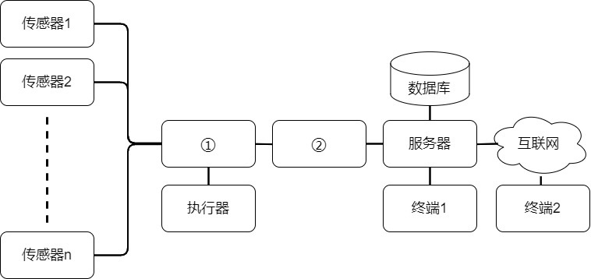

第14题图a

(1)第14题图a中为IoT模块的是 ▲ (选填“①”或“②”)。

(2)智能终端部分代码如下，请在程序中划线处填上合适的代码:

history = [0 for i in range(n)]

val = 60 # 阙值

while True:

# 获取一组音量并保存在列表volume中，代码略

# 获取是否有同学回答问题，有为True, 无为False, 并保存至flag中，代码略

for i in range(n):

if volume[i] >= val:

▲

else:

history[i] = 0

if ▲ :

pin6.write.digital(1)

history[i] = 0

# 上传触发警报的传感器编码，代码略

else:

pin6.write_digital(0)

sleep(1000)

(3)小诸葛利用flask框架来实现数据的查询, 查询的网址是http://114.51.4.191:9810/index该网址对应模板文件为”mainpage.html”, 代码如下, 请在程序中划线处填上合适的代码:

import flask

import sqlite3

app= flask.Flask(__name__)

@app.route(“/index”)

def index():

return flask.render_template(“ ▲ ”)

if __name__ == ”__main__”:

app.run( ▲ )

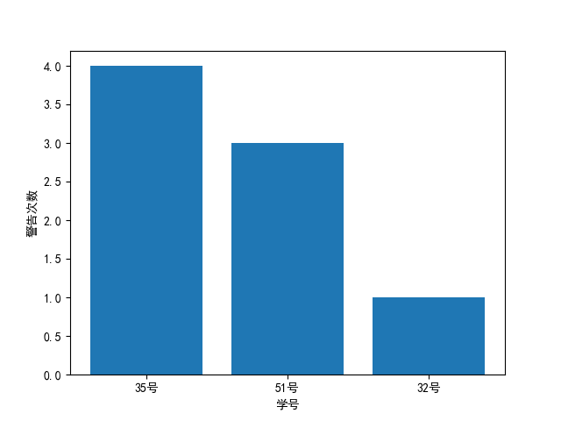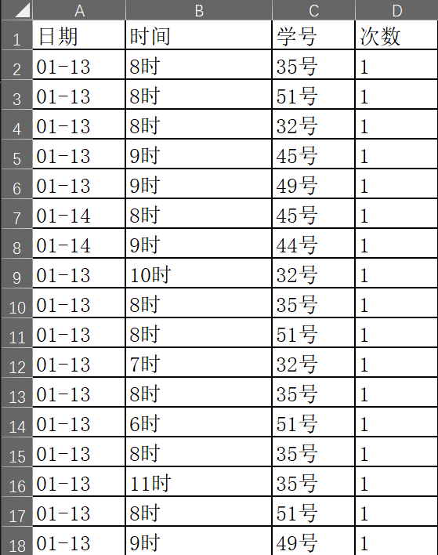(4)小诸葛导出了某天数据，并准备分析1月13日8时的纪律情况，部分数据如第14题图b所示，输出结果如第14题图c 所示，部分python代码如下, 请在程序中划线处填上合适的代码:

第14题图b 第14题图c

import pandas as pd

import matplotlib.pyplot as plt

plt.rcParams['font.sans-serif'] = ['SimHei'] # 显示中文

df = pd.read_excel("data.xlsx") # 读取数据

df1 = df[ ▲ ]

df1 = df1.groupby("学号", as_index=False).次数.count()

df1 = df1.sort_values("次数", ascending=False)

plt.bar( ▲ )

plt.xlabel("学号")

plt.ylabel("警告次数")

plt.show()

15. 为了缓解同学们的学习压力，小诸葛开发了一款消消乐游戏，游戏规则如下：随机生成n*n的有色色块矩阵，在有限的十五步内，每一步选择该矩阵中的一块有色色块，并消除。若该色块有颜色相同的相邻色块，则这些色块一并消除。并按一步之内每个色块1分，大于3块的部分每块额外加1分的规则统计分数，最后统计总得分并输出。色块消除后其上方色块落下补足。

例如: 选择第3行第3列的色块并消除后:

蓝，橙，绿，黄，黄 蓝，橙，-1，-1，-1

蓝，橙，青，青，黄 蓝，橙，-1，-1，-1

绿，橙，红，红，绿 绿，橙，绿，-1，黄

橙，橙，红，红，红 橙，橙，青，黄，黄

橙，橙，黄，红，红 橙，橙，黄，青，绿

本轮得分为11分

(1) 若小诸葛在某次游戏中选择了上例中2行2列的色块，则他本步得分为 ▲

(2) 为实现找到与位置(a,b)相邻同色所有色块的功能，小诸葛设计了如下函数来实现相关功能，阅读代码, 判断该函数的时间复杂度(问题规模n可以看作色块(a,b)各个方向上的剩余色块数)

A. $O\left(n^{4}\right)$ B. $O\left(n\log{n}\right)$ C. $O\left(4^{n}\right)$ D. $O\left(\log{n}\right)$

def check(a, b, c):

np[a][b][1] = 0

for i in [a-1, a+1]:

if np[i][b][0]==c and np[i][b][1]==-1:

check (i, b, c)

for j in [b-1, b+1]:

if np [a][j][0]==c and np [a][j][1]==-1:

check (a, j, c)

return

(3) 实现上述功能的部分Python程序如下，请在程序中划线处填上合适的代码:

# check函数同上

import random

def resort(a, b):

for i in range(a, h[b], -1)

np[i][b] = np[i-1][b]

▲

h[b] += 1

return

n = 10

h = [1]*n

ch = [“红”, “橙”, “黄”, “绿”, “青”, “蓝”]

np = [[-1, -1] for i in range(n+2)] for j in range (n+2)]

for i in range (1, n+1): # 随机生成待消除颜色矩阵

for j in range (1, n+1):

k = random.randint(0, len(ch-1))

np[i][j][0] = ch[k]

num = 15

score = 0

tot = 0

while num > 0:

x=int(input(“请选择行:”))

y=int(input(“请选择列:”))

while np[x][y][0]==-1:

x=int(input(“请重新选择行:“))

y=int(input(“请重新选择列:“))

sum = 0

cl = n[x][y][0]

▲

for j in range(1, n+1):

if ▲ :

resort(i, j)

sum += 1

num -= 1

tot += sum

if sum <= 3:

score += sum

else:

score+=sum*2-3

if tot == n*n:

print(“已全部消除“)

break

for i in range(1, n+1): # 显示剩余色块

for j in range(1, n+1):

print (np[i] [j] [0], end)=”,”

print(“最终得分为:”，str(score))

break